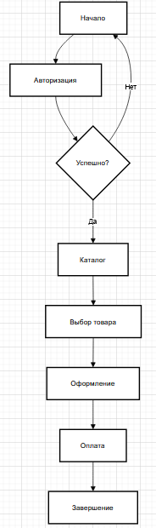
ОПИСАНИЕ ДИАГРАММЫ ПОСЛЕДОВАТЕЛЬНОСТИ
Диаграмма представляет бизнес-процесс как последовательность действий и решений.
Бизнес-процесс:
- Начало - запуск процесса работы с системой
- Авторизация - этап аутентификации пользователя
- Проверка успешности - решение о результате авторизации
- Каталог - просмотр доступных товаров/услуг
- Выбор товара - добавление товаров в заказ
- Оформление - заполнение данных для заказа
- Оплата - проведение платежной операции
- Завершение - окончание процесса заказа
Назначение: Моделирование бизнес-процессов и рабочих потоков системы.

